作業繳交注意事項 (Notions)：

* 第一部分 (Part I)

情境：(台灣)**A國**與(紐西蘭)**B國**貿易(牛奶)**C產品**

角色：『進口商（(台灣)**A國**自(紐西蘭)**B國**進口(牛奶)**C產品**）』

or 『出口商（(紐西蘭)**B國**出口(牛奶)**C產品**給(台灣)**A國**）』

**(藍字部分請同學們自行替換為自己的情境角色)**

(10分) 同儕互評：

|  |  |  |  |  |
| --- | --- | --- | --- | --- |
|  | 組員1 | 組員2 | 組員3 | 組員4 |
| 組員學號姓名 | 學號：B11050010  姓名：陳品翰 | 學號：B11050013  姓名：葉哲凱 | 學號：B11050035  姓名：凌詠詳 | 學號：B11050040  姓名：王逸楷 |
| 貢獻比例 （0%-100%） | 28% | 27% | 28% | 17% |

* 執行事項 (To do list)

1. 請每位同學填妥第一部分(Part I)，並每位同學皆上傳報告，擔任同樣角色的同學可上傳一樣的市場調查報告內容。
2. 市場調查報告請於第2頁開始編輯，格式不拘，僅所有內容需要含括於一頁A4版面內。
3. 市場調查報告至少須包含以下內容，以數據或圖文佐證敘述，能夠邏輯清楚且明確的說明理由、優劣勢分析，或解決方法尤佳。若尚於頁面可自行美編或補充其他市場調查相關內容作為加分項目。

* (10分) 『出口**C產品**至**A國**』 or 『從**B國**進口**C產品**』的理由。
* (20分) 『出口**C產品**至**A國**』 or 『從**B國**進口**C產品**』的利基。
* (20分) 『出口**C產品**至**A國**』 or 『從**B國**進口**C產品**』的困難或挑戰。
* (20分) 面對困難和挑戰相應之解決方法。

1. 加分項目 (20分)：包含頁面美編或其他市場調查相關內容補充、預計採行之貿易條件等細節。

**出口商（(紐西蘭)B國出口(牛奶)C產品給(台灣)A國）**

機會：根據台紐經濟合作協定（ANZTEC），2025年紐西蘭乳品輸銷台灣關稅將由每公斤14台幣降至為零，再加上目前紐西蘭進口至台灣的總量僅次於美國，因此本組認為，當關稅降為零，使得從紐西蘭進口的牛乳價格降低，紐西蘭有望於未來5年內超越美國成為台灣進口最大宗的牛乳。

據2023農業部統計處所計鮮乳年產量為48公噸，而台灣人牛乳需求量為50公噸/年。但基於牛隻特性夏天乳量會低於冬天，所以進口時機可挑選夏天4~9月一方面補足台灣所需之乳量，另一方面可增加進口時所產生之收益。

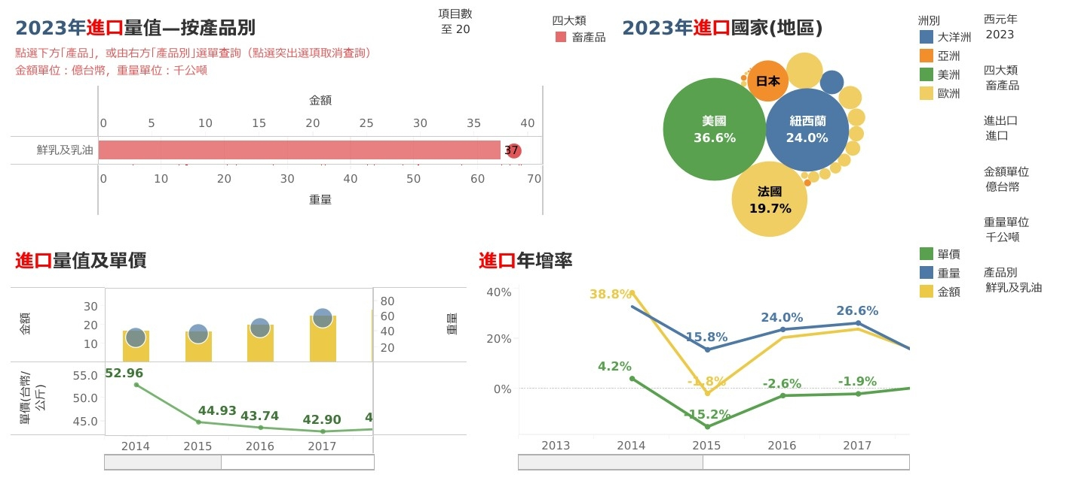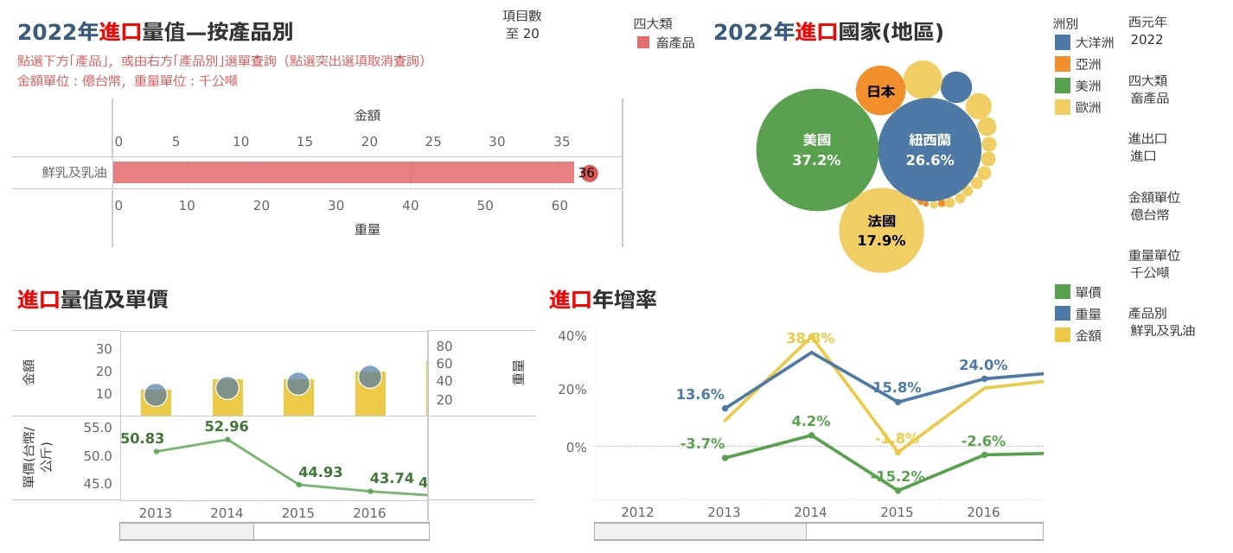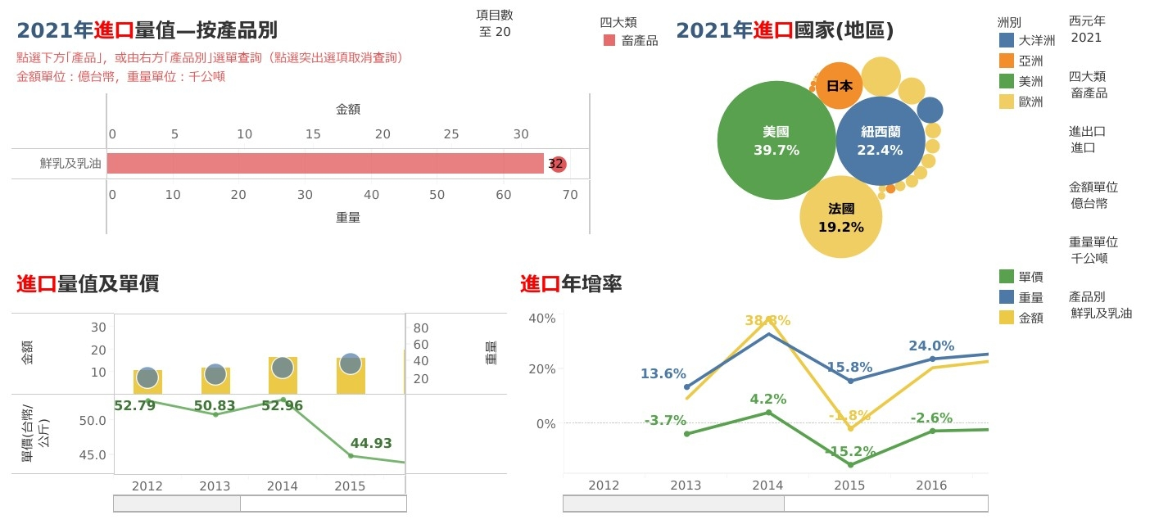

2011年到2021年這10年間，台灣人平均一年鮮乳飲用量從16公斤上升到21.2公斤，全台灣鮮乳需求量是50萬公噸。 根據農委會統計年報與關務署統計資料，2020年國產生乳也只有43.7萬公噸，而液態乳（鮮乳與保久乳）就進口了6.6萬公噸，可見依然需要靠進口補足國人乳品需求。

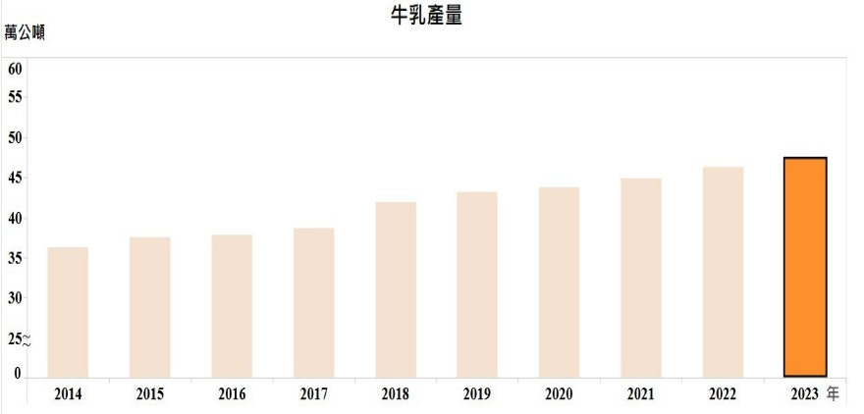(農委會畜牧處處長張經緯

農業統計視覺化查詢網

農業統計視覺化查詢網